[哈佛大学宣布立即冻结全部招聘；大课题组中的博士，更可能退出学术界](https://mp.weixin.qq.com/s?__biz=MzkyNTc2OTI4Mw==&mid=2247491440&idx=1&sn=3ef18b92f02f05bd4db1bc72658b763a&chksm=c0dba519b13c8933d5d7d13c8efd0c8dec03da8df199334b74cb3219513c5f2434445251a937&scene=126&sessionid=1742489582)

[慧眼学术](javascript:void(0);)2025-03-11 14:37:28中国香港



**· 高等教育**

**大课题组中的博士，更可能退出学术界**

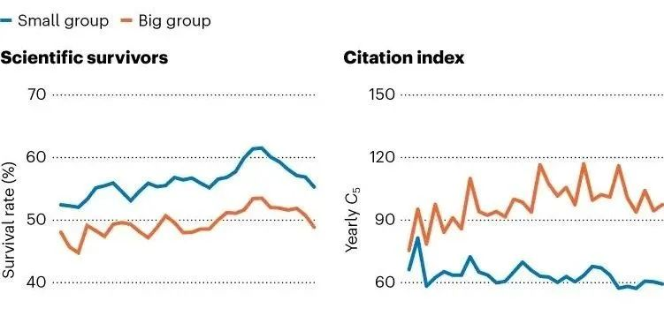

图片来源：《自然》新闻

据《自然》新闻（*Nature* News）报道，一篇近日发表于《自然-人类行为》（*Nature Human Behaviour*）的研究发现，博士生所在实验室规模会影响其未来学术成功的几率：相比于小课题组中的同龄人，大课题组中的博士后、研究生及其他初级科学家更有可能退出学术界；但若其留在学术界，则可能取得更高的学术成就。

基于“学术家族树”（Academic Family Tree）网站和在线研究目录 OpenAlex，研究人员分析了涵盖约 150 万名科学家和 180 万份导师关系的数据集，涉及化学、物理和神经科学领域。研究结果显示，1980 年代到 1995 年间，大课题组培养的研究人员在十年后仍从事科研工作的比例比小课题组同行低 38%～48%。然而，大课题组研究人员发表的论文平均引用次数更高，并且更可能成为“最常被引用的科学家”。进一步分析发现，大课题组中成功留在科研界的科学家发表了更多的第一作者论文，这表明他们得到了导师更多的关注和支持。研究人员表示，希望这些发现能帮助博士生做出更为明智的职业选择，并建议资助机构在分配资金时应均衡支持大小团队，避免单纯追求扩大规模。（《自然》新闻）

**· 海外学界**

**哈佛大学宣布立即冻结全部招聘**

当地时间 3 月 10 日，美国哈佛大学（Harvard University）校长艾伦·加伯（Alan Garber）在官网上向全体师生表示，哈佛大学即刻暂停全校范围内的教职工招聘。哈佛大学各学院和行政部门领导还需仔细审查可自由支配和非薪资支出，重新评估资本更新项目的范围和时间表，并对任何新的多年承诺进行严格审查。据悉，该政策是应对"美国联邦政府政策变化引发的重大财务不确定性"的预防性举措，校方需通过限制重大长期承诺来保持财务灵活性。不久前，因被列入美国司法部 “可能未能保护犹太师生安全” 的审查名单，哥伦比亚大学（Columbia University）刚被撤回 4 亿美元的联邦经费与政府合同，而哈佛大学也在该审查名单之列。

加伯强调，此次停招只是暂时的：在更好地了解联邦政策变化如何形成，以及评估这些变化带来的影响规模之前，停招可以保持哈佛大学的财务灵活性。哈佛大学计划在本学期内维持停招状态，但也将根据情况重新对该决策进行评估。此外，该决定不会影响哈佛大学此前已经开展的削减成本的努力，也不会影响哈佛大学将扩大所有人接受高等教育的机会作为最高优先事项。（哈佛大学，《海峡时报》）

**美国国防部叫停所有社会科学研究资助**

据《科学》新闻（*Science* News）报道，当地时间 3 月 7 日，美国国防部（DOD）突然宣布，为专注于最具影响力的技术，将终止所有社会科学领域的研究资助。该决定将影响 91 项正在进行中的研究，涉及气候变化、极端主义及虚假信息等研究领域，预计首年将为美国国防部节省超过 3000 万美元开支。

根据美国国防部官网，美国国防部资助的研究必须针对紧迫需求，以开发和部署先进军事能力。因此，聚焦于全球移民模式、气候变化影响以及社会趋势的研究将受影响，例如：气候-粮食-城市化关联及非洲不稳定前兆，非洲萨赫勒地区气候灾害脆弱性与恢复力的社会及制度决定因素，沿海人口流动预期研究；中美洲和西非南-北迁移的根本驱动因素，准社会影响的语言与极端主义的兴起，未来的渔业之争等。批评者指出，虽然此举有助于节省开支，但由此带来的知识缺口可能更严重地威胁到美国国家安全。（《科学》新闻，美国国防部）

**· 科学奖项**

**2025 年沃尔夫奖揭晓，中国学者获建筑学奖**

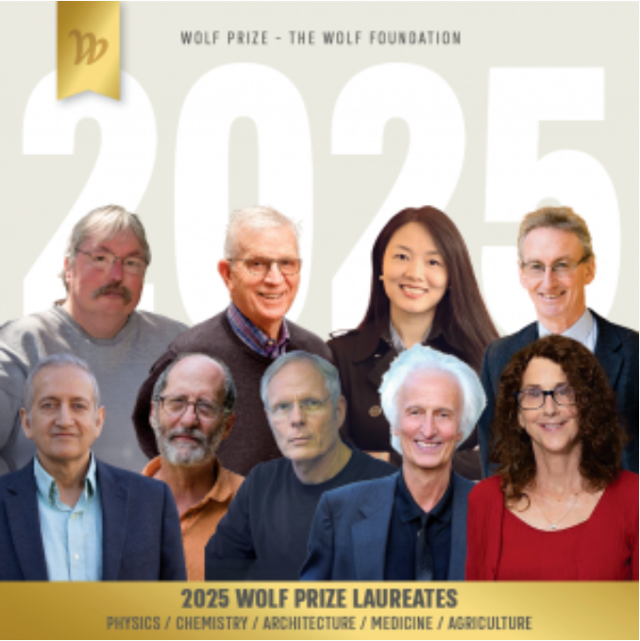

2025 年沃尔夫奖得主（图片来源：沃尔夫奖）

当地时间 3 月 10 日，2025 年度沃尔夫奖（Wolf Prize）正式揭晓。总计 9 位学者获得了医学、物理学、化学、农业和建筑领域的五大奖项。

来自美国加州理工学院（California Institute of Technology）的美国生物学和生物工程教授帕梅拉·J.比约克曼（Pamela J. Bjorkman）因“通过新颖的以抗体为重点的方法开创了克服病毒防御的创新策略”获得医学领域奖项；来自美国加州理工学院的美国物理学和应用物理学教授詹姆斯·P.艾森斯坦（James P. Eisenstein）、来自以色列魏茨曼科学研究所（Weizmann Institute of Science）的以色列物理学家和电气工程师莫迪海（莫迪）·海布卢姆（Mordehai (Moty) Heiblum），以及来自美国宾夕法尼亚州立大学的印度物理学家贾殷恩德拉·K.贾殷（Jainendra K. Jain）“因增进我们对强磁场中二维电子系统的惊人特性的理解”分获物理学奖；来自德国柏林工业大学（Technische Universit?t Berlin）的化学教授赫尔穆特·施瓦茨（Helmut Schwarz）因“利用量化气相中的活性物质以解决催化中的基本问题”获得化学奖；来自英国塞恩斯伯里实验室（Sainsbury Laboratory）的英国植物分子遗传学家乔纳森·D.G.琼斯（Jonathan D. G. Jones）、来自美国北卡罗来纳大学教堂山分校（University of North Carolina at Chapel Hill）的美国遗传学家杰弗里·L.丹格尔（Jeffery L. Dangl）和来自美国加利福尼亚州大学伯克利分校（University of California, Berkeley）的美国植物与微生物学家布莱恩·J.斯塔斯克维奇（Brian J. Staskawicz）因“因在植物免疫系统和抗病性方面取得突破性发现”获得农业奖；来自中国的女性建筑师徐甜甜因“她的建筑改变了中国各地村庄的经济、社会和文化”而获得建筑奖。

沃尔夫奖 1976 年由以色列的沃尔夫基金会（Wolf Fundation）创立，是国际最高学术奖项之一，有“诺奖风向标”之誉。从 1978 年起，沃尔夫奖每年颁发一次，分别奖励在数学、医学、物理、化学、农业领域，及艺术领域中建筑、音乐、绘画、雕塑四大项目之一（每年轮换）中取得突出成绩的学者，单项奖金 10 万美元。（沃尔夫基金会）

**· 生态学**

**4 篇论文齐登《细胞》封面：我国科学家绘制首张海洋最深处生态系统图**

近日，由上海交通大学、中国科学院深海科学与工程研究所、华大集团联合发起并执行的“溟渊计划”（马里亚纳海沟环境与生态研究计划，英文简称“MEER 计划”）第一阶段成果四篇文章以封面专辑的形式发表于国际顶级期刊《细胞》（*Cell*）。该研究实现了多项“全球突破”：[人类首次到达雅浦海沟最深点、首次对深渊生态系统进行系统研究、首次建立全球深渊生物大数据库并开放共享，标志着我国深海生命科学研究迈入国际前沿](https://mp.weixin.qq.com/s?__biz=MjM5MDIyMDQyMA==&mid=2650811802&idx=1&sn=9665d997ddea8e712dfb768e52c42799&scene=21#wechat_redirect)。

研究人员依托我国自主研发的“奋斗者”号载人潜水器，对马里亚纳海沟、雅浦海沟和菲律宾海盆等区域进行了系统采样和研究。通过大规模宏基因组和 16S rRNA 基因扩增子测序，研究人员鉴定出了 7564 种深渊原核微生物，其中 89.4% 为未报道新物种，显示出高度的分类新颖性、多样性和异质性。研究发现，深渊微生物通过“精简型”和“多能型”两种适应策略应对高压、低温、寡营养环境，并首次系统研究了深渊生态系统的食物链，揭示了生命协同演化的科学规律。此外，研究还发现深海等足类动物和深海蜗牛鱼等大型生物与微生物有共同的适应机制，如增强抗氧化机制和细胞内相容溶质积累等。此次研究还建立起了全球唯一深渊生物大数据库：包含微生物基因组、钩虾及鱼类基因组数据集，数据规模与过去十年全球海洋微生物研究总量相当，为未来深海微生物适应性研究提供了基础，具有潜在的生物技术和环境科学应用价值。（“上海交通大学“微信公众号）

**· 讣告**

**47 岁国家杰青刘永锋突发脑溢血去世**

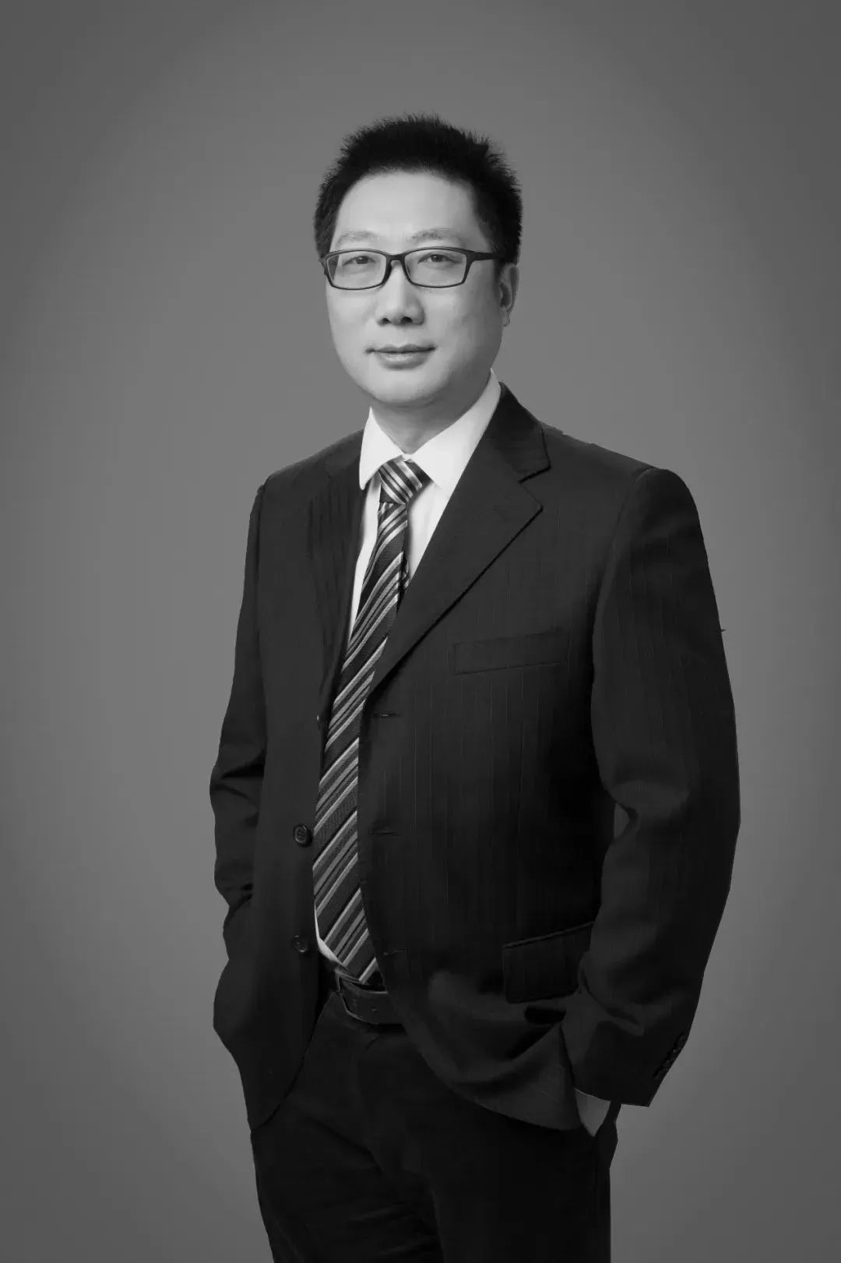

刘永峰（图片来源：“浙江大学材料科学与工程学院”微信公众号）

据“浙江大学材料科学与工程学院”微信公众号消息，中国共产党党员，新能源材料领域杰出学者，国家杰出青年科学基金项目获得者，浙江大学材料科学与工程学院博士生导师刘永锋教授，于 2025 年 1 月 21 日在西安参会现场突发脑溢血，经全力抢救无效，[于 2025 年 3 月 5 日 16 点 09 分在杭州因病不幸离世，享年 47 岁](https://mp.weixin.qq.com/s?__biz=MzAxNjcyNjQ5Mw==&mid=2648370446&idx=1&sn=a5cddc2d89b948eda1fcff49303a7aa6&scene=21#wechat_redirect)。

刘永锋教授 1977 年 10 月出生于山东省莱芜市，分别于 1999 年和 2005 年在浙江大学获学士和博士学位。2005-2007 年在新加坡国立大学从事博士后研究。2007-2025 年在浙江大学任教。曾任材料科学与工程学院金属材料研究所党支部书记，现任材料科学与工程学院金属材料研究所所长，浙江大学台州研究院副院长兼先进材料中心主任，浙江省“全省先进固态储能技术及应用技术重点实验室”主任等职务。刘永锋教授长期从事储氢材料和锂离子电池电极材料的应用基础研究。带领团队获得国家重点研发计划项目、国家“863 计划”课题、“973 计划”课题、国家自然科学基金项目等资助，取得了一系列创新性成果，荣获浙江省自然科学奖一等奖、陕西省自然科学奖一等奖、杭州市青年科技奖等荣誉。（“浙江大学材料科学与工程学院”微信公众号）

**END**



消息来源：环球科学科研圈